

建设项目竣工
环境保护验收监测表

吉市环验字（2015）第032号

项目名称：吉林尚禹工贸有限责任公司年产1万吨聚乙烯、聚丙烯管材、管件、聚乙烯检查井项目
委托单位：吉林经济技术开发区城发集塑管业股份有限公司

吉林市环境监测站
二O一五年八月
项目名称：吉林尚禹工贸有限责任公司年产1万吨聚乙烯、聚丙烯管材、管件、聚乙烯检查井项目

项目负责人： 助理工程师
审 核： 高级工程师
审定、签发： 高级工程师

电话：（0432）62405457
传真：（0432）62439457
邮编：132001
地址：吉林市松江东路27号
验收监测表1
建设项目名称 | 吉林尚禹工贸有限责任公司年产1万吨聚乙烯、聚丙烯管材、管件、聚乙烯检查井项目
建设单位名称 | 吉林经济技术开发区城发集塑管业股份有限公司
建设项目主管部门 | 吉林经济技术开发区政府
建设项目性质 | 新建√ 改扩建 技改 迁建 （划√）
主要产品名称  设计生产能力  实际生产能力 | 年产聚乙烯管材6000吨；  年产塑料管件1000吨；  年产聚丙烯管1000吨；年产检查井2000吨；  实际生产能力与设计一致。
环评时间 | 2011年4月 |  | 开工日期 |  | --
投入试生产时间 | 2015年6月18日 |  | 现场监测时间 |  | 2015年8月3日～  2015年8月4日
环评登记表审批部门 | 吉林市经济技术开发区环保局 |  | 环评登记表编制单位 |  | 吉林化工学院
环保设施设计单位 | --- |  | 环保设施施工单位 |  | ---
投资总概算  （万元） | 15000 | 环保投资总概算  （万元） |  | 27 | 比例（%） | 0.18
实际总投资  （万元） | 15000 | 实际环保总投资  （万元） |  | 5 | 比例（%） | 0.03
验收监测依据 | （1）国务院令第253号，《建设项目环境保护管理条例》，1998年12月；  （2）国家环境保护总局令第13号，《建设项目竣工环境保护验收管理办法》，2002年2月1日；  （3）国家环境保护总局 环发[2002]38号文，《关于建设项目环境保护设施竣工验收监测管理有关问题的通知》及附件《建设项目环境保护设施竣工验收监测技术要求（试行）》，2002年2月22日；  （4）吉林省环境保护委员会吉环委发[1996]1号文，《吉林省建设项目环境保护设施竣工验收管理试行办法》，1996年1月；  （5）吉林化工学院《吉林尚禹工贸有限责任公司年产1万吨聚乙烯、聚丙烯管材、管件、聚乙烯检查井项目》，2011年4月；  （6）吉林市经济技术开发区环保局《关于吉林尚禹工贸有限责任公司年产1万吨聚乙烯、聚丙烯管材、管件、聚乙烯检查井项目环境影响报告表的批复》，2011年4月20日；  （7）《吉林市环境保护条例》(1999)；  （8）国家相关环境质量标准和污染物排放标准。
验收监测  标准标号、  级别 | 本次验收执行的评价标准级别详见下表：
  类别 | 监测项目 | 标准值 | 标准来源
  废气  （无组织排放） | TSP | 1.0mg/m³ | 《大气污染物综合排放标准》（GB16297-1996）表2无组织排放浓度限值
  废气  （无组织排放） | NMTHC | 4.0 mg/m³ | 《大气污染物综合排放标准》（GB16297-1996）表2无组织排放浓度限值
  废水 | pH | 6.5-9.5 | 《污水排入城市下水道水质标准》B等级（CJ343-2010）
  废水 | COD | 500 | 《污水排入城市下水道水质标准》B等级（CJ343-2010）
  废水 | BOD₅ | 350 | 《污水排入城市下水道水质标准》B等级（CJ343-2010）
  废水 | 氨氮 | 45 | 《污水排入城市下水道水质标准》B等级（CJ343-2010）
  废水 | SS | 400 | 《污水排入城市下水道水质标准》B等级（CJ343-2010）
  噪声 | 厂界噪声昼间 | 65 Leq [dB(A)] | 《工业企业厂界环境噪声排放标准》（GB12348-2008）3类标准
  噪声 | 厂界噪声夜间 | 55 Leq [dB(A)] | 《工业企业厂界环境噪声排放标准》（GB12348-2008）3类标准
建设项目基本情况 | 经吉林经开区环保局批准，《吉林尚禹工贸有限责任公司年产1万吨聚乙烯、聚丙烯管材、管件、聚乙烯检查井项目》建设单位变更为“吉林经济技术开发区城发集塑管业股份有限公司”，原环境影响报告表继续有效。  吉林经济技术开发区城发集塑管业股份有限公司位于吉林经济技术开发区康泰路235号，建设项目北侧为九通路，西侧为昆仑街，南侧为康泰路，东侧为和达街。  本项目占地面积28600m²，建有生产车间、办公楼、原料库房、成品库房。计划建设生产线19条，目前已建成14条。其中不同规格型号聚乙烯管材生产线14条，年产聚乙烯管材6000吨；塑料管件生产线1条，塑料管件1000吨；聚丙烯生产线2条，年产聚丙烯管1000吨；检查井生产线2条，年产检查井2000吨。项目总投资15000万元。区域位置详见图1。平面布置详见附图2。  该项目有工作人员50人，年工作200天，每天工作24小时。年运行时数为4800小时。
验收监测表2
主要生产工艺及污染物产出流程：
（1）聚乙烯管材、聚丙烯管生产工艺
外购聚乙烯颗粒为原料，先在混料搅拌机中与添加的色母料进行混合搅拌（搅拌过程中密闭进行）后，进入储存罐，然后加入挤塑机（用电加热，工作温度160-170℃）挤塑成型（生产HDPE聚乙烯管材、双壁波纹管时边挤塑成型边用冷却水进行间接冷却，生产钢带排水管时边挤塑成型边缠绕钢带然后用冷却水进行间接冷却）。 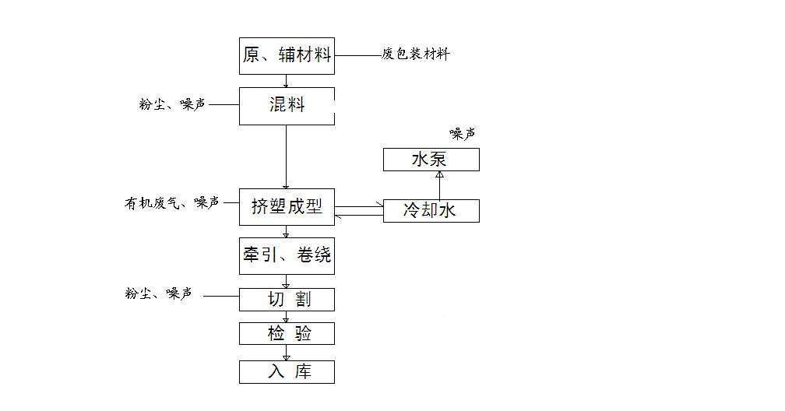
工艺（1）示意图
（2）塑料管件
外购聚乙烯（聚丙烯）为原料，先在混料搅拌机中与添加的色母料进行混合搅拌（搅拌过程中密闭进行）后，进入储存罐，然后加入挤塑机（用电加热，工作温度160-170℃）挤塑成型（边挤塑成型边用冷却水进行间接冷却），再经印字（热熔状态下）、切割、检验后包装、入库待销。
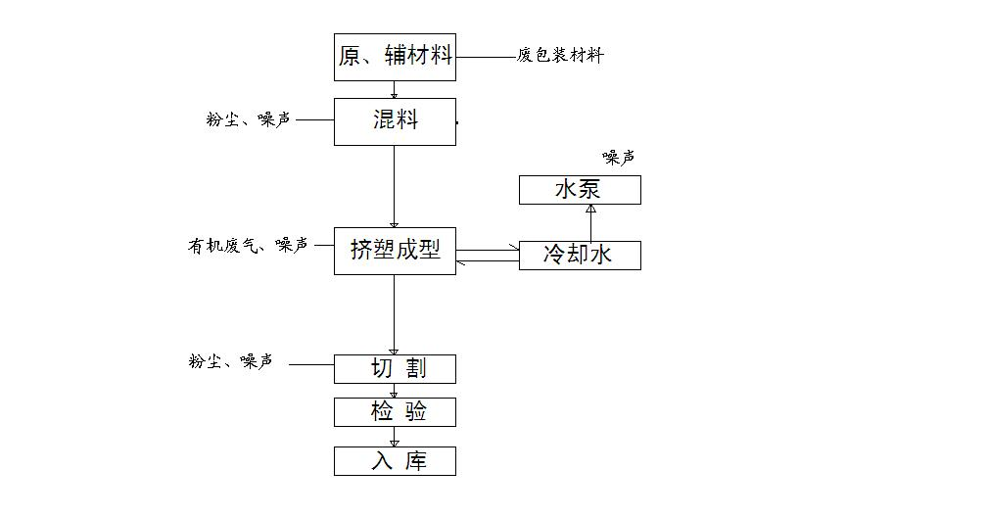
工艺（2）示意图
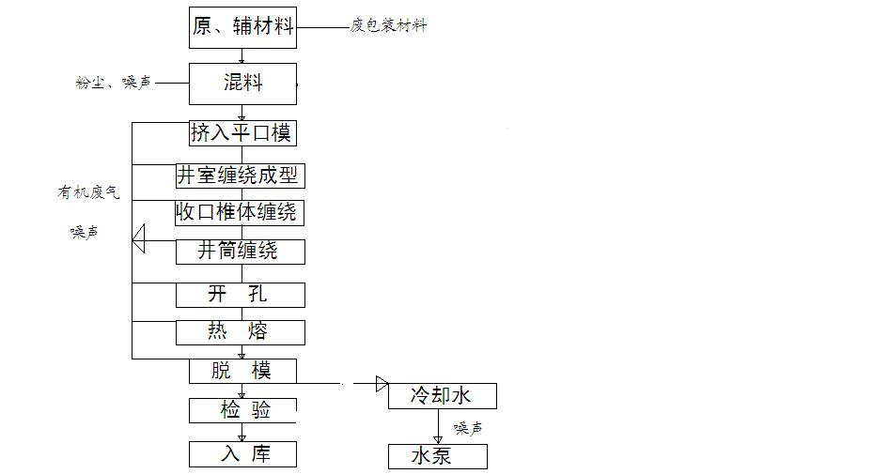
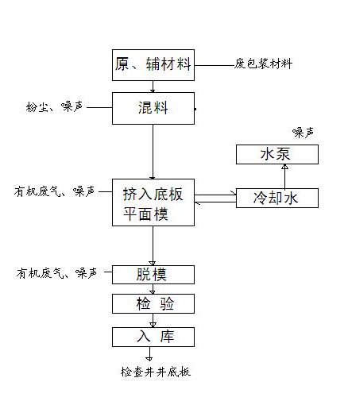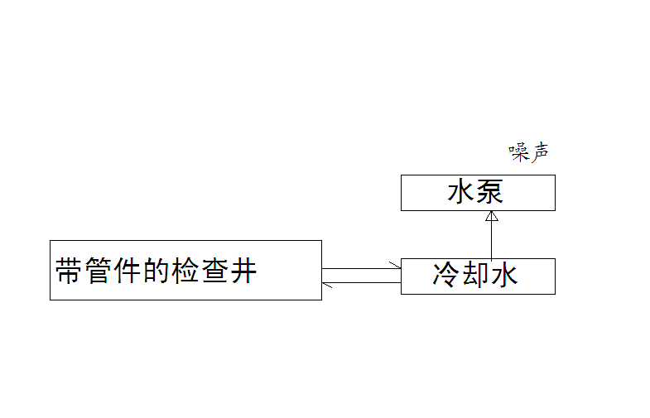
工艺（3）示意图
（3）聚乙烯检查井
配有特定检查井井身制造机及相关工具、检查井井底制造机及相关工具，最后通过加热融合成检查井，具体工艺同上所述。
污染物产生：废气：主要为挤塑、热熔、脱模、缠绕等工序产生的工艺废气及配料、搅拌过程产生的粉尘；
废水：生产过程中不产生废水，项目产生主要废水为生活污水；
固废：主要为生活垃圾、废包装材料和可循环利用的废边角料、次品等。
噪声：主要为挤塑挤出机、切割机、混料机等设备运转产生的噪声。
验收监测表3
主要污染源、污染物产生和排放流程：
- 废气
主要为挤塑、热熔等工序产生的工艺废气及配料、搅拌过程产生的粉尘，该废气无相关收集、处理措施，经厂房排气系统排入环境空气中，视为无组织排放。
验收监测期间，在建设项目周界上风向设一个监测点位，下风向设两个监测点位，监测项目为TSP、NMTHC，监测频次为3次/天，监测2天。
- 废水
主要为生活污水，年排放量400吨，污水经化粪池处理后经由经开区管线进入吉林市污水厂处理。
验收监测期间，在厂区总排口设置点位，监测项目为pH、CODcr、NH₃-N、SS、BOD₅。监测频率为3次/天，监测2天。
三、噪声
本项目噪声源挤塑挤出机、切割机、混料机等设备运转产生的噪声。
验收监测期间，在厂界设置了4个噪声监测点位，监测频率为昼、夜各监测1次/天，监测2天。
四、固体废物
年产生边角料、次品100吨，废包装袋2.4吨，生活垃圾10吨，属于一般废物。
边角料、次品由员工统一收集后出售；废包装袋由厂家回收利用；生活垃圾由环卫部门统一清理。

验收监测表4 废 气 监 测 结 果
企业名称 | 监测点位 | 监测项目 | 监测日期 | 监测结果 |  |  | 最高值 | 执行标准  标准值
 |  |  |  | 1 | 2 | 3 | 最高值 | 执行标准  标准值
吉林经开区城发集塑管业股份有限公司 | 厂界上风向 | TSP（mg/m³） | 2015年8月3日 | 0.077 | 0.080 | 0.092 | 0.092 | 1.0
吉林经开区城发集塑管业股份有限公司 | 厂界上风向 | TSP（mg/m³） | 2015年8月4日 | 0.092 | 0.116 | 0.109 | 0.116 | 1.0
吉林经开区城发集塑管业股份有限公司 | 厂界下风向1# | TSP（mg/m³） | 2015年8月3日 | 0.128 | 0.145 | 0.130 | 0.145 | 1.0
吉林经开区城发集塑管业股份有限公司 | 厂界下风向1# | TSP（mg/m³） | 2015年8月4日 | 0.132 | 0.163 | 0.150 | 0.163 | 1.0
吉林经开区城发集塑管业股份有限公司 | 厂界下风向2# | TSP（mg/m³） | 2015年8月3日 | 0.231 | 0.202 | 0.256 | 0.256 | 1.0
吉林经开区城发集塑管业股份有限公司 | 厂界下风向2# | TSP（mg/m³） | 2015年8月4日 | 0.229 | 0.195 | 0.210 | 0.229 | 1.0
气象条件：8月3日：气温：29.2℃；气压：980.2hpa；风向：SW；风速：1.0m/s；
8月4日：气温：27.5℃；气压：977.6hpa；风向：SW；风速：1.5m/s；

验收监测表5 废 气 监 测 结 果
企业名称 | 监测点位 | 监测项目 | 监测日期 | 监测结果 |  |  | 最高值 | 执行标准  标准值
 |  |  |  | 1 | 2 | 3 | 最高值 | 执行标准  标准值
吉林经开区城发集塑管业股份有限公司 | 厂界上风向 | NMTHC（mg/m³） | 2015年8月3日 | 3.5 | 3.4 | 3.3 | 3.5 | 4.0
吉林经开区城发集塑管业股份有限公司 | 厂界上风向 | NMTHC（mg/m³） | 2015年8月4日 | 3.1 | 3.2 | 3.2 | 3.2 | 4.0
吉林经开区城发集塑管业股份有限公司 | 厂界下风向1# | NMTHC（mg/m³） | 2015年8月3日 | 3.2 | 3.3 | 3.4 | 3.4 | 4.0
吉林经开区城发集塑管业股份有限公司 | 厂界下风向1# | NMTHC（mg/m³） | 2015年8月4日 | 3.3 | 3.4 | 3.4 | 3.4 | 4.0
吉林经开区城发集塑管业股份有限公司 | 厂界下风向2# | NMTHC（mg/m³） | 2015年8月3日 | 3.2 | 3.3 | 3.2 | 3.3 | 4.0
吉林经开区城发集塑管业股份有限公司 | 厂界下风向2# | NMTHC（mg/m³） | 2015年8月4日 | 3.2 | 3.2 | 3.4 | 3.4 | 4.0

验收监测表6 废 水 监 测 结 果
吉林经开区城发集塑管业股份有限公司 | 监测  点位 | 监测项目 | 监测日期 | 监测结果
 |  |  |  | 1 | 2 | 3 | 标准
吉林经开区城发集塑管业股份有限公司 | 厂区总排口 | pH | 2015年8月3日 | 6.5 | 6.5 | 6.5 | 6.5-9.5
吉林经开区城发集塑管业股份有限公司 | 厂区总排口 | pH | 2015年8月4日 | 6.6 | 6.6 | 6.6 | 6.5-9.5
吉林经开区城发集塑管业股份有限公司 | 厂区总排口 | COD_{cr}（mg/L） | 2015年8月3日 | 11.1 | 11.4 | 11.6 | 500
吉林经开区城发集塑管业股份有限公司 | 厂区总排口 | COD_{cr}（mg/L） | 2015年8月4日 | 11.7 | 11.4 | 10.9 | 500
吉林经开区城发集塑管业股份有限公司 | 厂区总排口 | NH₃-N（mg/L） | 2015年8月3日 | 0.219 | 0.217 | 0.215 | 45
吉林经开区城发集塑管业股份有限公司 | 厂区总排口 | NH₃-N（mg/L） | 2015年8月4日 | 0.219 | 0.225 | 0.369 | 45
吉林经开区城发集塑管业股份有限公司 | 厂区总排口 | BOD₅（mg/L） | 2015年8月3日 | 8 | 6 | 6 | 350
吉林经开区城发集塑管业股份有限公司 | 厂区总排口 | BOD₅（mg/L） | 2015年8月4日 | 5 | 6 | 4 | 350
吉林经开区城发集塑管业股份有限公司 | 厂区总排口 | SS（mg/L） | 2015年8月3日 | 4（L） | 4（L） | 4（L） | 400
吉林经开区城发集塑管业股份有限公司 | 厂区总排口 | SS（mg/L） | 2015年8月4日 | 4（L） | 4（L） | 4（L） | 400

噪声监测  点位布设（示意图）监测结果 | 噪声监测点位布设示意图：  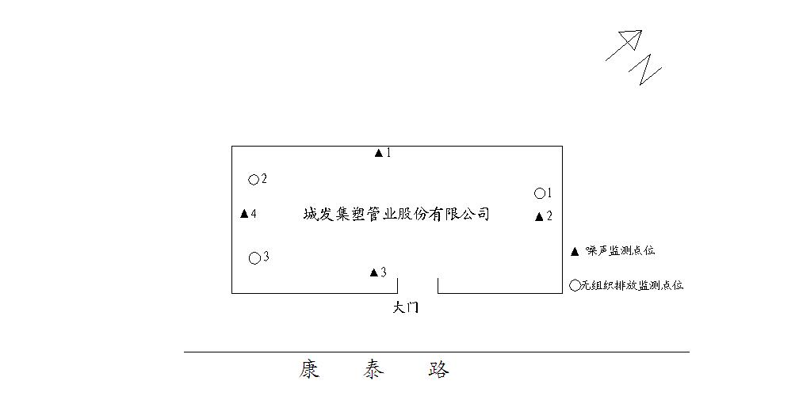  噪声验收监测结果一览表
  监测  点位 | 监测时间 | 昼间Leq[dB(A)] | 夜间Leq[dB(A)] | 评价标准Leq[dB(A)] |  | 评价  结论
   |  |  |  | 昼间 | 夜间 | 评价  结论
  ▲1 | 2015-8-3 | 53.5 | 44.8 | 65 | 55 | 达标
  ▲1 | 2015-8-4 | 52.5 | 47.1 | 65 | 55 | 达标
  ▲2 | 2015-8-3 | 52.1 | 44.6 | 65 | 55 | 达标
  ▲2 | 2015-8-4 | 52.8 | 48.6 | 65 | 55 | 达标
  ▲3 | 2015-8-3 | 51.2 | 48.2 | 65 | 55 | 达标
  ▲3 | 2015-8-4 | 53.2 | 47.5 | 65 | 55 | 达标
  ▲4 | 2015-8-3 | 50.2 | 47.5 | 65 | 55 | 达标
  ▲4 | 2015-8-4 | 52.1 | 48.1 | 65 | 55 | 达标
监测工况  及必要的  原材料监  测结果 | 验收监测期间，日生产负荷78%。
验收监测表7 噪声监测结果

验收监测表9
环境管理制度执行情况：
吉林尚禹工贸有限责任公司2011年4月委托吉林化工学院编制了环境影响报告表；2015年7月委托吉林市环境监测站为该项目进行验收监测。
固体废物综合利用处理：
生产过程中产生的废包装袋由厂家回收利用，生活垃圾由环卫部门统一清理，废边角料、次品由员工统一收集出售。
绿化、生态恢复措施及恢复情况：
建设项目厂区进行了软硬覆盖处理。
环保管理制度及人员责任分工：
工厂副总经理主管工厂环保管理工作，设有主管环保员1人。
监测手段及人员配置：
无
应急计划：
无
存在的问题：
无
环评批复执行情况一览表

序号 | 环评批复要求 | 批复执行情况
1 | 认真落实环评报告提出的各项污染防治措施建议，加强原材料在运输、储存及使用过程中的管理，规范存储场所防风、防扬尘和防渗漏设施建设，尽量减少二次污染。在粉尘和有机废气生产工序均应采取必要收集措施，处理达标后高空排放。 | 验收监测期间，原材料位于原料仓库中存储，无二次污染；项目产生的粉尘及有机废气无相关收集、处理措施，经厂房排气系统排入环境空气中。
2 | 厂区污水必须排入市政污水管网，严禁偷拍和随意倾倒。 | 验收监测期间，生活污水经经开区管网排入到吉林市污水厂处理，后附有入网证明。
3 | 生产过程中产生的一般固体废物须统一回收，综合利用，防止产生二次污染。 | 生产过程中产生的废包装袋由厂家回收利用，生活垃圾由环卫部门统一清理，废边角料、次品由员工统一收集后出售。
4 | 采取必要的消音降噪措施，严格落实国家规定的生产时间，以免影响周围企业和居民的正常生产和生活。 | 验收监测期间，经监测，厂界噪声符合《工业企业厂界噪声标准》（GB12348-2008）中三类标准。
5 | 注意生产过程中的风险控制，严格落实各项风险控制措施和应急预案，定期组织相关人员进行演练，防止事故发生。 | 无应急预案。

验收监测结论：
1、废气
主要为挤塑、热熔等工序产生的工艺废气及配料、搅拌过程产生的粉尘，该废气无相关收集、处理措施，经厂房排气系统排入环境空气中，视为无组织排放。
验收监测期间，厂界下风向无组织排放TSP最高浓度为0.256 mg/m³、NMTHC最高浓度为3.4 mg/m³，两项指标满足《大气污染物综合排放标准》（GB16297-1996）中表2二级标准的浓度限值要求。
2、废水
主要为生活污水，年排放量400吨，污水经化粪池处理后经由经开区管线进入吉林市污水厂处理。
验收监测期间，经测，厂区总排口pH范围在6.5-6.6，CODcr日均值最高浓度为11.4 mg/L，BOD₅日均值最高浓度为7mg/L，氨氮日均值最高浓度为0.271mg/L；SS日均值最高浓度为4（L）mg/L；各项指标满足《污水排入城市下水道水质标准》B等级（CJ343-2010）要求。
3、噪声
验收监测期间，厂界各点位昼间噪声监测值在50.2-53.5Leq[dB（A）]之间，夜间噪声监测值在44.6-48.6Leq[dB（A）]之间，满足《工业企业厂界环境噪声排放标准》（GB12348-2008）3类标准要求。
4、固体废物
年产生边角料、次品100吨，废包装袋2.4吨，生活垃圾10吨，属于一般废物。边角料、次品由员工统一收集出售；废包装袋由厂家回收利用；生活垃圾由环卫部门统一清理。

建议：
1、设置粉尘及有机废气相关收集、处理措施，经由符合规定高度的排气筒排放。
2、加强管理，防止环境污染事件发生。

